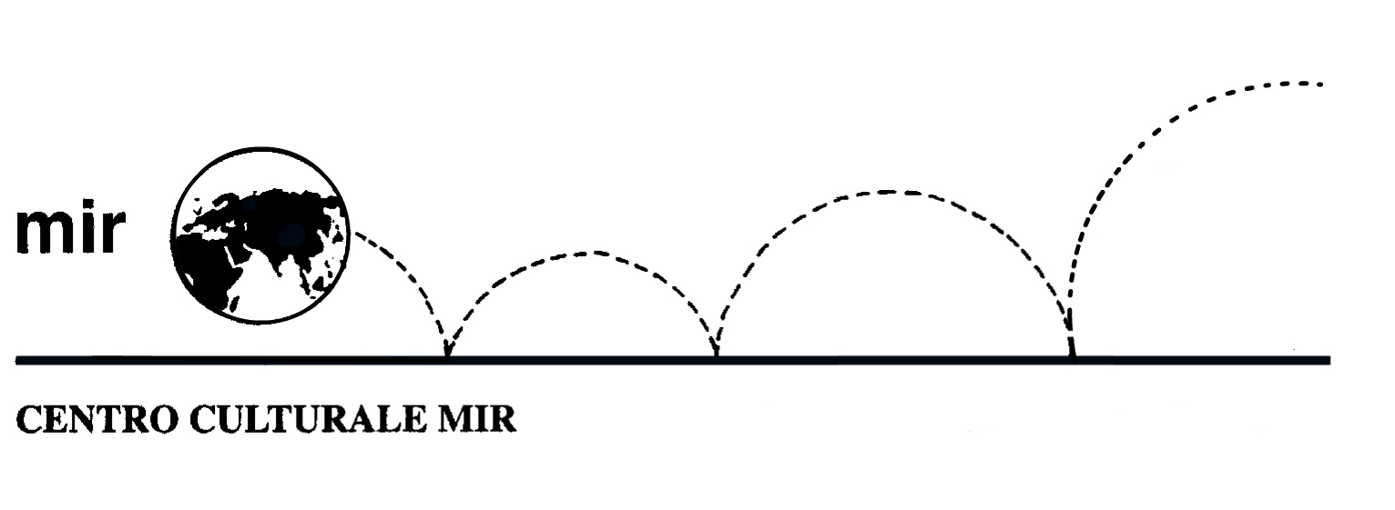

Eugenio e Laura Conti
Associazione Solidango

presentano il libro

“Katambica e il pozzo delle magie”
progetto di cooperazione internazionale di alunni e insegnanti
del 3° circolo didattico di Novara
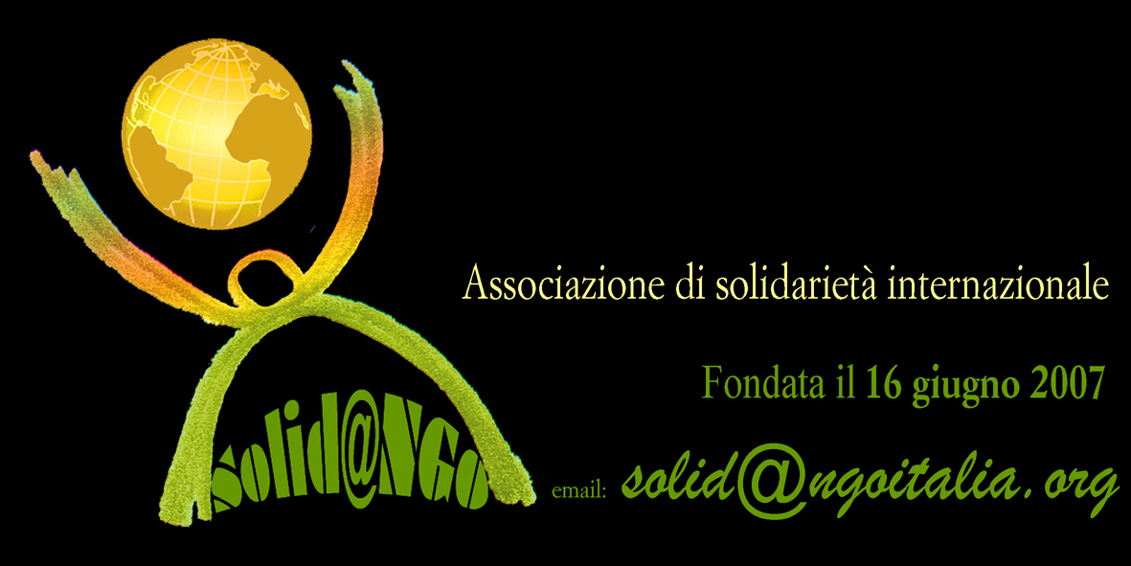

VENERDI’ 21 MAGGIO 2010
ore 18.30

LA PARTECIPAZIONE E’ APERTA A TUTTI

Centro Culturale MIR - Corso Cavallotti 19, Novara

